Vorlage To-Do-Plakat: War macht was bis wann? (Kopie auf A3 für die Konferenz)
Umsetzung der Ergebnisse/Lösungen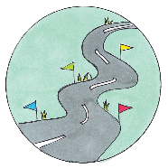
Wer? | Macht was? | Bis wann?

Notizen/Wichtiges:

